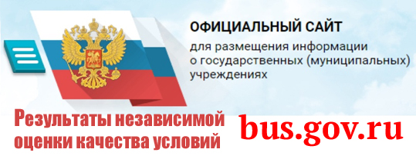

На сайте http://bus.gov.ru размещена информация о государственных (муниципальных) учреждениях, в том числе о результатах независимой оценки качества условий осуществления образовательной деятельности образовательными организациями (НОКО).

На сайте по результатам НОКО размещаются аналитические отчёты, публикуются рейтинги образовательных организаций, субъектов Российской Федерации, а также планы по устранению недостатков, выявленных в результате НОКО и информация о реализации запланированных мероприятий.

На сайте http://bus.gov.ru можно оставить соответствующий отзыв об организации либо просмотреть оценки и отзывы других пользователей.

В соответствии с частью 15 статьи 95.2 Федерального закона от 29.12.2012 № 273-ФЗ «Об образовании в российской Федерации» результаты независимой оценки качества условий осуществления образовательной деятельности организациями учитываются при оценке эффективности деятельности высших должностных лиц (руководителей высших исполнительных органов государственной власти) субъектов Российской Федерации и руководителей органов исполнительной власти субъектов Российской Федерации, руководителей органов местного самоуправления муниципальных районов и городских округов. В соответствии с частью 14 статьи 95.2 Закона об образовании в трудовых договорах с руководителями образовательных организаций в показатели эффективности работы руководителей включаются результаты независимой оценки качества условий осуществления образовательной деятельности организациями и выполнения плана по устранению недостатков, выявленных в ходе такой оценки.
УВАЖАЕМЫЕ РОДИТЕЛИ (ЗАКОННЫЕ ПРЕДСТАВИТЕЛИ)
ОБУЧАЮЩИХСЯ И ВОСПИТАННИКОВ!
Оставьте отзыв о Вашей образовательной организации на сайте bus.gov.ru.
Инструкция по отзывам об образовательной организации на сайте http://bus.gov.ru
(необходимо иметь регистрацию на портале Госуслуг)
I. Для того чтобы оставить отзыв необходимо:
1. Зайти на сайт http://bus.gov.ru.
2. Выбрать регион.
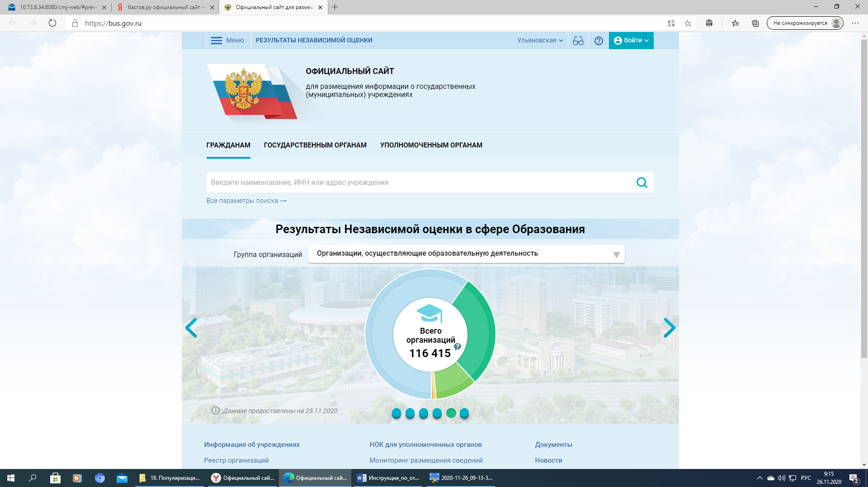

3. Авторизоваться на сайте Госуслуг.
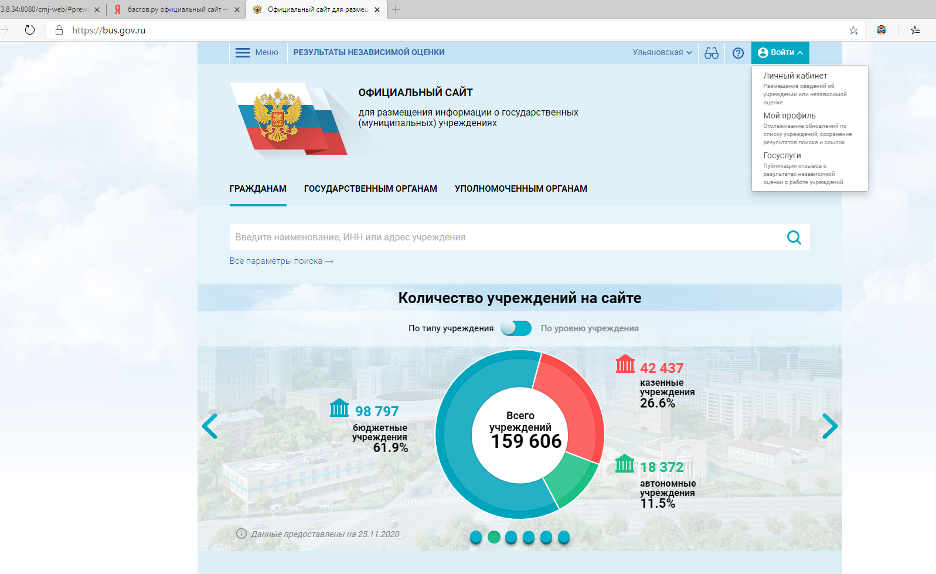
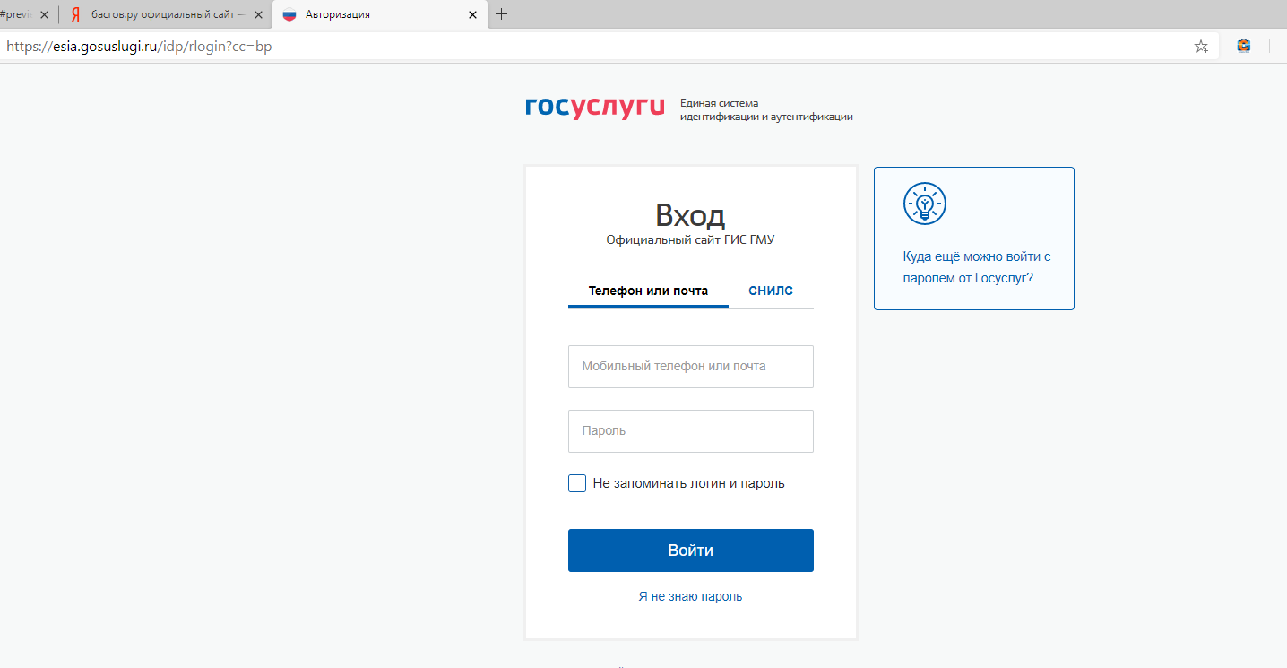

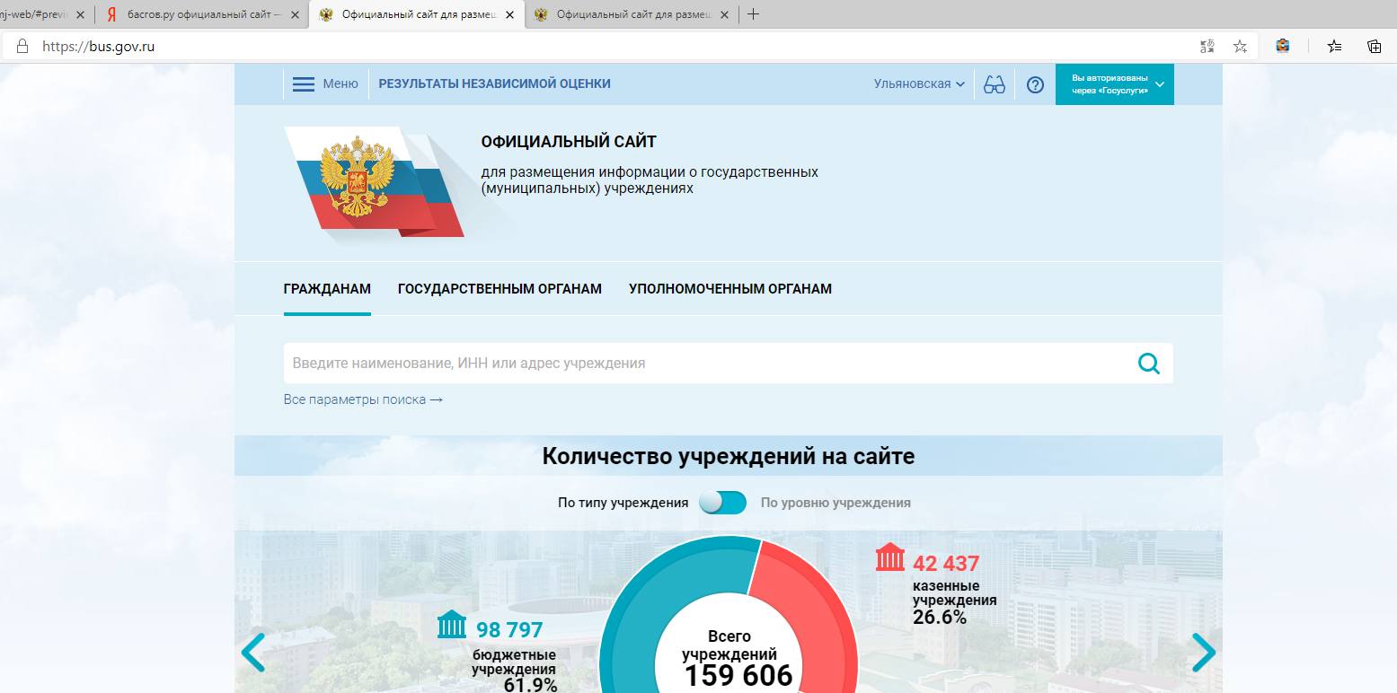

4. Перейти в раздел Вашей образовательной организации.
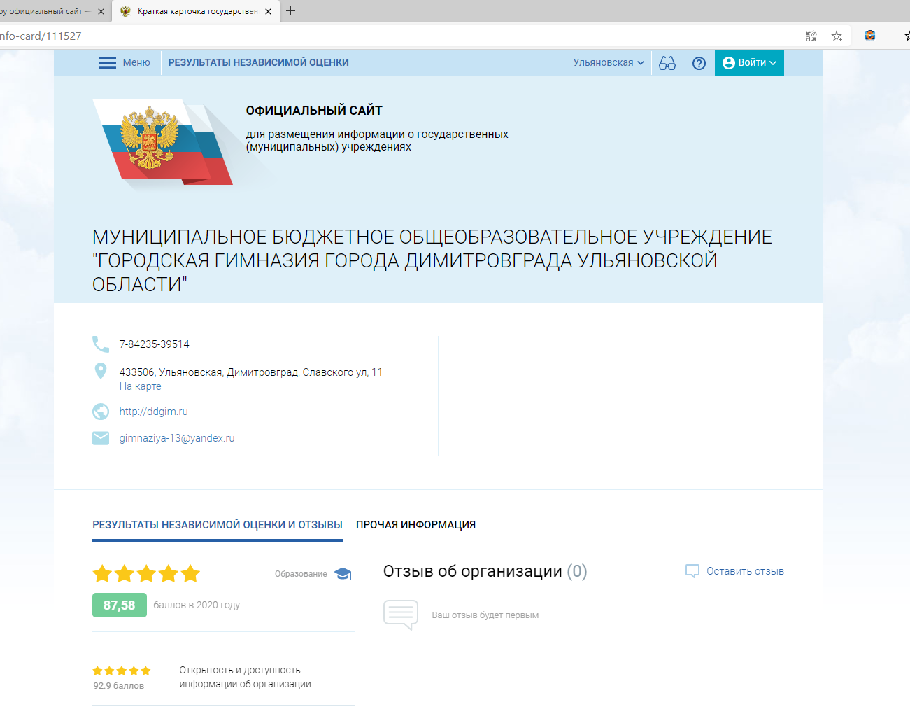
4. Примите решение о согласии с условиями формирования отзывов.
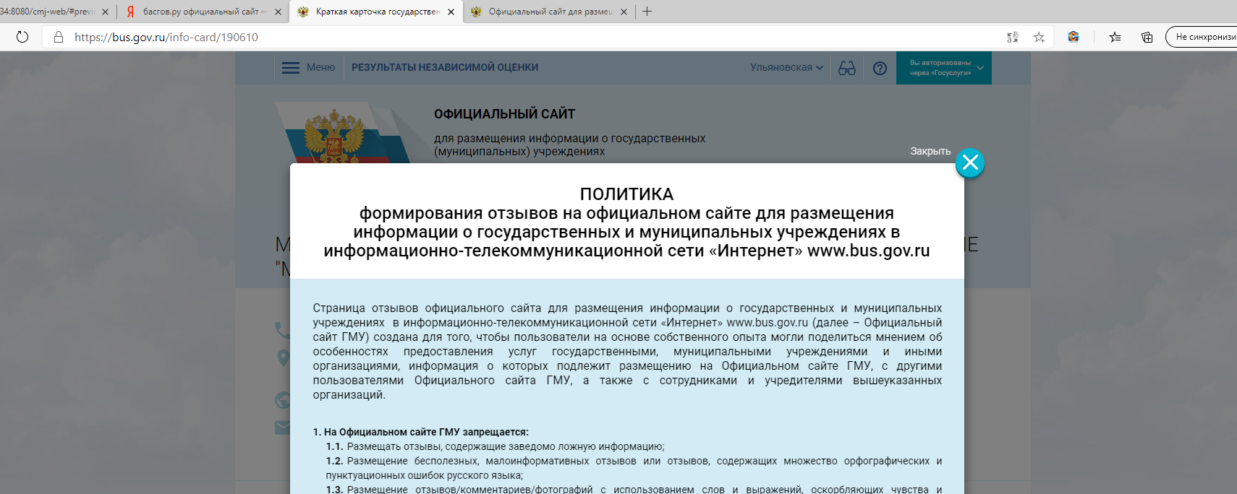

5. Заполнить форму отзыва, ввести символы с изображения и «Отправить» отзыв.
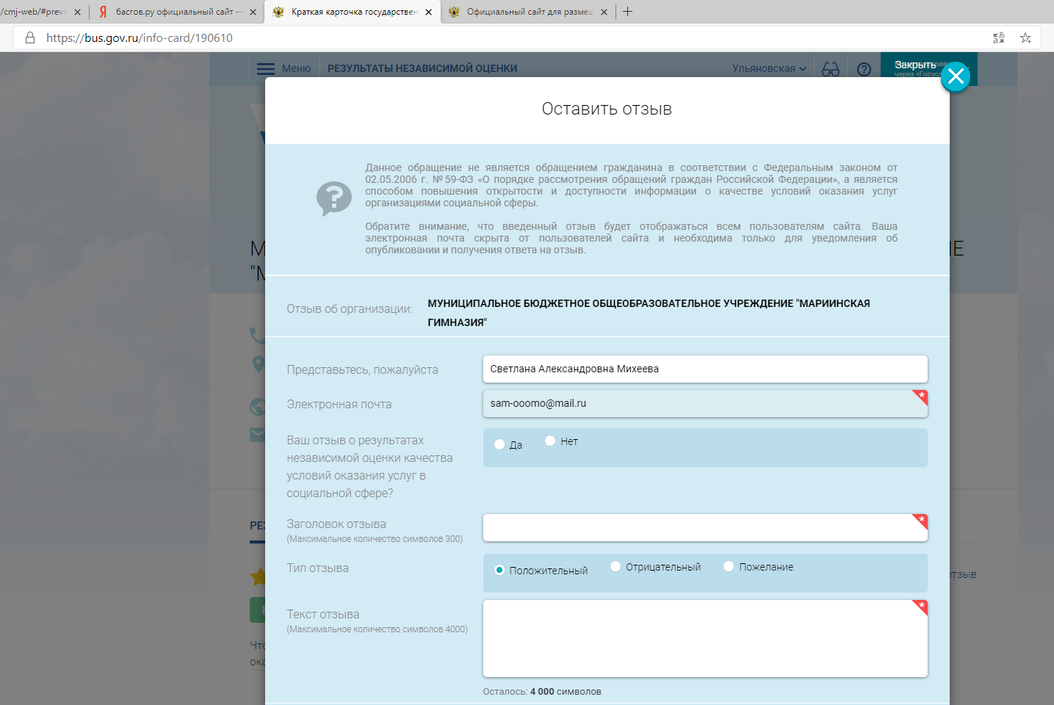
6. Ваш отзыв будет размещён в разделе организации.